Нужна Тетяна Олексіївна, учитель математики Білоцерківської загальноосвітньої школи І-ІІІ ступенів № 11 Білоцерківської міської ради Київської області

Математичні задачі екологічного спрямування
Ми не можемо керувати природою
інакше, ніж підкоряючись їй.
Френсіс Бекон
Екологічні проблеми виникли не сьогодні. Тому звертаючи увагу на екологію, людина намагається зберегти саму себе. Але без зміни свідомості всі грандіозні плани збереження природнього середовища будуть марними.
Однією із задач освіти є формування екологічної свідомості. Це не тільки любов і дбайливе ставлення до живої природи, але почуття особистої відповідальності за те, що відбувається навкруги, потреба діяти.
Роль математики в екологічному вихованні полягає в тому, що методом доцільно дібраних задач, функціональних залежностей можна навчити учнів розуміти окремі екологічні поняття, прищепити навички раціонального використання природних ресурсів, розкрити роль математики у пізнанні найбільш загальних і фундаментальних законів природи, створити базу для формування наукового світогляду.
З метою формування екологічних знань на уроках математики слід формувати систему задач, яка розкриває питання: споживання води, використання води в Україні, значення рослин у житті людини, скорочення лісових ресурсів та його наслідки, значення тварин у природі та в житті людини.
Екологізація математики спрямована на отримання учнями знань про оточуючий світ і його екологічні проблеми, здійснюється мотивація навчальної діяльності і розв’язання проблем екологічного виховання, формуються уявлення про роль математики в розв’язанні екологічних проблем. Виховується інтелектуальна якість особистості – компетентність - вміння бачити проблему, володіти способами розв’язку і досягати успіху.

  - 5 клас. Десяткові дроби
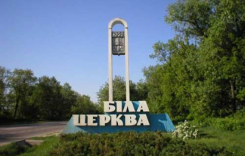
- На території Білоцерківського району є 5 водосховищ: Глибочанське –757,7 га, Середнє – 165 га, Шкарівське – 71 га, Блощинське - 90 га, Матюшанське – 78 га. Яка загальна площа водосховищ?
- Місто Маріуполь скидає неочищених стічних вод – 253,83 млн. м³, а Дніпропетровськ – 188,2 млн. м³. На скільки млн. м³ Маріуполь викидає більше шкідливих речовин, ніж Дніпропетровськ?
- По території Білоцерківського району протікають р.Рось – 54,8 км, р.Протока – 23,2 км, р.Красна – 8,9 км, р.Сквирка – 7,8 км, р.Кам’янка – 20,2 км, р.Узинка – 16,5 км, р.Насташка – 9,3 км. Яка загальна протяжність річок?
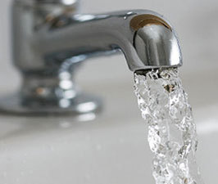
- Водосховищами на Дніпрі затоплено величезні площі родючих земель: Київським – 922,1 км², Канівським – у 0,73 рази більше. Яка площа затоплена Канівським водосховищем?
- У середньому кожна людина споживає 168,8 л води за добу при потребі організму 2,1 л. Скільки літрів води за добу витрачає сім’я, що складається з 5 осіб?
- Сьогодні у світі біля 350 млн. автомобілів. Кожен рік автомобіль у середньому викидає в повітря біля 10 кг гуми, використовує біля 4350 кг кисню і забруднює повітря, викидаючи 3250 кг вуглекислого газу. Підрахуйте, скільки всього за рік:
а) викидається в повітря гуми;
б) викидається в повітря вуглекислого газу;

в) забирається кисню з повітря.
- Для нормального розвитку дитині щомісяця потрібно: молока – 15,21 л, овочів – 9,3 кг. Скільки молока та овочів потрібно в середньому на 2,5 місяців?
- У стані спокою людина вдихає за один раз 0,5 л повітря; під час повільної ходьби – у 2,4 рази більше; під час швидкої ходьби – в 1,5 рази більше, ніж під час повільної; коли піднімається вгору – в 1,4 рази більше, ніж під час швидкої ходьби; під час бігу – у 2 рази більше, ніж коли піднімається вгору. Скільки повітря вдихає людина в кожному з названих випадків?
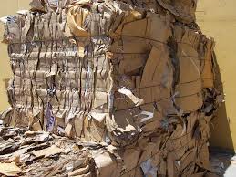
- Переробка однієї тонни макулатури дає можливість зекономити 4 куб. метра деревини, електроенергії на 2,5 грн, технічної пари на 2,7 грн. Скільки буде зекономлено згаданих матеріалів у результаті переробки 500,5 т макулатури?
- У двигунах внутрішнього згорання на спалювання 1 т бензину витрачається близько 15 т повітря або 2000 л кисню, що в 2,5 рази перевищує добове споживання людиною. Скільки літрів кисню споживає людина за добу?
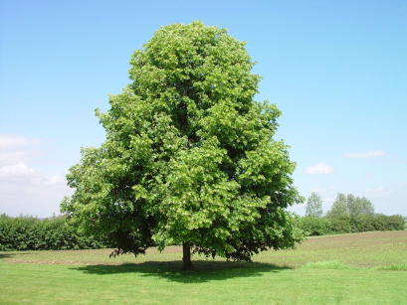
- Липа росте в лісі до 400 років, а в міських умовах в 2,5 рази менше. Скільки років може прожити липа в місті? Як ви думаєте, чому зменшується тривалість життя дерев у місті?
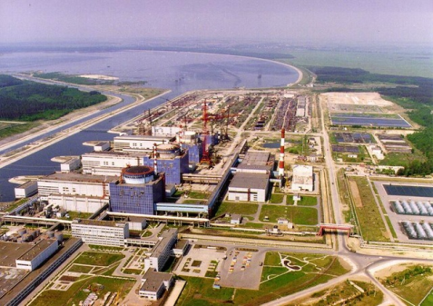
- Листяний ліс з 1 га випаровує за сезон 2500 т вологи. Яку кількість вологи випаровує ділянка лісу площею 12,5 га; 105,6 га?
- На Хмельницькій атомній електростанції накопичено твердих радіоактивних відходів першої групи – 2528,8 м³, другої групи – 98,7 м³, третьої – 7,8 м³, рідких радіоактивних відходів першої групи – 404 м³, другої – 248,3 м³. Знайдіть загальну кількість накопичених радіоактивних відходів.
- На виготовлення 800 зошитів потрібно 68,8кг паперу. Скільки паперу потрібно на виготовлення 1200 зошитів?
- 20кг макулатури зберігає одне велике дерево, а 1т макулатури зберігає 0,5га лісу середнього віку. Визначити кількість лісу, який можна зберегти, зібравши 20т макулатури; 50т макулатури; 100т макулатури.
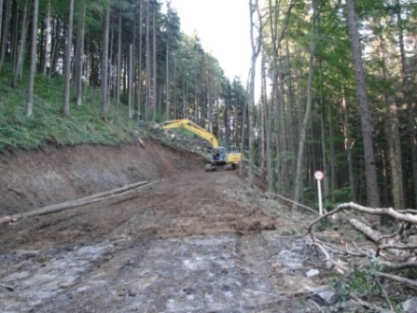
- Мережа автомобільних доріг і залізниць займає великі площі землі, яку можна було б використати раціонально, скажімо, для вирощування сільськогосподарських культур або лісу. Так, для прокладання навіть найпростішої дороги завширшки 4м на кожні 2,5км траси треба вирубати 1га лісу. Скільки гектарів лісу буде вирубано, якщо потрібно прокласти 100км дороги?
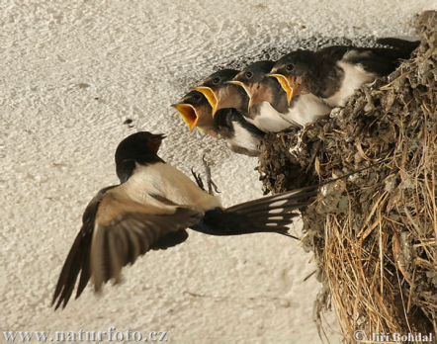
- Щоб нагодувати пташенят комахами, ластівка має літати 18 год. на добу.
Скільки кілометрів пролетить вона за цей час, якщо швидкість польоту ластівки 55,2км/год?

- Береза живе 250 років, сосна –у 2,4 рази довше, липа – в 1,2 рази менше, ніж сосна, а ялина – в 1,2 довше липи. Скільки років живуть сосна, липа і ялина?

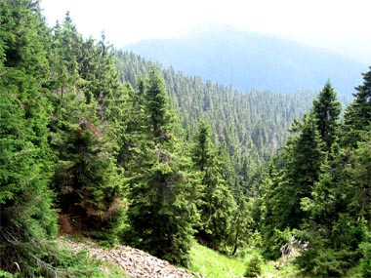
- Яка площа лісів припадає на 1 людину в світі, якщо їх запаси складають приблизно 3,8 млрд. га? Чисельність населення земної кулі 6 млрд. осіб.

Цікаві факти

- Рослини використовують таку кількість сонячної енергії:
- морські водорості – 3-5%;
- рослини тропічних і хвойних лісів – 1-3%;
- листопадні ліси помірного клімату – 0,6-1,2%
- сільськогосподарські культури – 0,01-0,02%

- Середня ефективність використання сонячної енергії у рослин – 1%, максимальна продуктивність фотосинтезу у зернових культур за сприятливих умов – 3-10%.

- Кожної хвилини на нашій планеті:
- знищується понад 20га тропічних лісів;
- використовується близько 159л нафти;
- знищується 50т родючого ґрунту через неправильне використання;
- виділяється більше ніж 12000т вуглекислого газу в атмосферу.

- Людина:
- використовує 13% річкових вод, повертаючи їх у довкілля у вигляді стічних вод;
- видобуває з надр і піднімає на поверхню близько 100млрд.т. мінеральних руд;
- виплавляє понад 800млн.т різних металів;
- вносить на поля понад 500млн.т добрив і 4млн.т пестицидів.

1.2. 5 клас. Відсотки
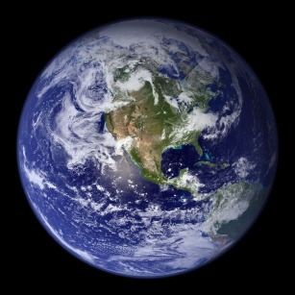
- Площа суші на Землі становить 149млн.км²; 10% цієї площі припадає на льодовики Антарктиди й Гренландії. 33,1% решти території займають сільськогосподарські угіддя, 30,1% - ліси, 36,8% - так звані «інші» землі. Знайти площу, які займають Антарктида і Гренландія, сільськогосподарські угіддя, ліси, так звані «інші» землі.
- Нині на планеті 400 млн. автомобілів. Серед них бензиновий двигун мають 75%. Кожен автомобіль, що проїхав 15000 км, споживає 4350 кг кисню, а викидає 3250 кг вуглекислого газу. Яку масу кисню споживають і яку масу вуглекислого газу викидають автомобілі з бензиновим двигуном?
- Відомо, що ліси дають нам екологічно чисте повітря. Нині загальна площа лісового фонду України становить близько 10 млн. гектарів, у тому числі вкрито лісом – 8,6 млн. гектарів. Але темпи відтворення лісів сповільнилися. Так з 1991 року площа лісових масивів в Україні зросла на 1,4%. На скільки гектарів зросла площа лісових масивів?
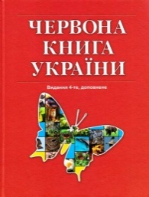
- За приблизними підрахунками відомо, що в Україні є 44800 видів тварин. У Червону Книгу України включені такі види тварин: 36 видів ссавців, 57 видів птахів, 8 видів плазунів, 5 видів земноводних, 32 види риб, 69 видів безхребетних. Скільки відсотків від загальної кількості становлять тварини, занесені в Червону Книгу?
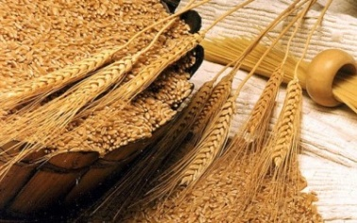
- Природна втрата зерна при зберіганні його протягом 3-6 місяців в елеваторі становить 0,08%, на складі насипом – 0,12%, на площадці – 0,18%. Визначити втрати при зберіганні 100 т зерна в кожному із зазначених місць. Скільки зерна буде втрачено при зберіганні на складі і на площадці окремо порівняно із втратами на елеваторі?
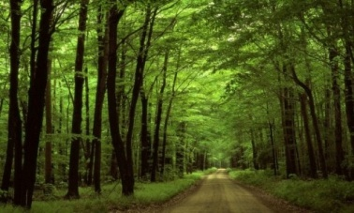
- Із загального обсягу вод, що скидається у природні водойми, найбільшу частку неочищених вод має м. Київ – 60%. Встановіть обсяг цієї води, якщо загальний об’єм – 8915 млн. куб. м.
- Щоб виготовити 1 т паперу, потрібно витратити 5 куб. м ділової деревини. Школярі зібрали 2 т макулатури, з якої можна одержати 75% чистого паперу. Скільки куб. м деревини буде заощаджено і скільки га лісу збережено від вирубання, якщо запас ділової деревини на 1 га становить 130 куб. м?
- Для людини втрата 10% маси тіла (зневоднення організму) смертельна. Верблюд витримує 27% втрати маси, вівця – 23%, собака – 17%. Визначте втрати в масі від зневоднення організму вагою 70 кг, верблюда вагою 650 кг, вівці вагою 60 кг та собаки вагою 20 кг.
- Підраховано, що порівняно з тими 1,5млрд.га земель, які обробляють нині для вирощування сільськогосподарських культур, майже 2млрд.га за історичний період було страчено, виведено із сівозмін, перетворено на пустелі. Скільки відсотків землі перетворено на пустелі?
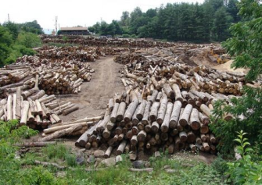
- У світі кожного року добувають 1600 млн. м³ деревини, біля 20% всієї деревини йде на топливо. Скільки м³ деревини спалюється кожного року?
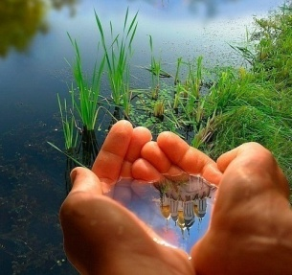
- В даний час ліси на планеті займають близько 40 млн. км². Щорічно ця величина зменшується на 2%. Коли планета залишиться без своїх «легенів», якщо цей процес не зупинити?
- Загальні запаси води на нашій планеті – 1800 млн. км³. На світовий океан припадає 98%. Прісна вода становить 2%, з них тільки 1% перебуває в рідкому стані. Скільки км³ води кожного виду є на Землі?
- Середня вага новонародженої дитини 3,5 кг. Якщо у дитини курить батько, то її вага буде менше середньої на 119 грам, якщо курить мати – менше на 255 грам. Визначити, скільки відсотків втрачає у вазі новонароджена дитина якщо: а) курить батько; б) курить мати; в) курять обоє. Відповідь округлити до одиниць.

- В тютюновому димі міститься багато шкідливих речовин. Визначати відсотковий вміст ядовитих речовин синильної кислоти, тютюнового дьогтю, окису вуглецю, полонію в 1 цигарці, якщо нікотину – 2%, а синильної кислоти міститься 1/2 частини нікотину; тютюнового дьогтю в 7,5 разів більше, ніж нікотину; окис вуглецю становить 0,6 від кількості тютюнового дьогтю, а полонію – 2/3 від кількості окису вуглецю.
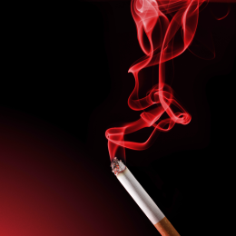
- Дим від 1 сигарети містить 5 мг яду нікотину. Скільки яду прийме людина за 1 день, випаливши 15 сигарет, якщо від кожної з них в її організм попадає 20% нікотину?
- Одна цигарка скорочує життя на 14 хвилин (приблизно). На скільки відсотків скорочує своє життя людина, що викурює вдень 20 цигарок, якщо в середньому людина доживає до 60 років?
- Площа України 603,7тис.км². Площа лісів становить 20% всієї площі. Яку площу займають ліси в Україні?
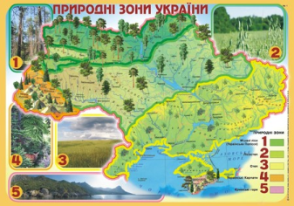
- Площа України 60370тис.га, а площа степу України становить 24148тис.га. Скільки відсотків території України займає степ?
- Площа лісостепу 20525,8тис.га, що становить 34% всієї площі України. Яку площу займає Україна?
- Ліси Карпат складаються з таких порід дерев: ялина - 41,2 %, бук - 34 %, дуб - 10,7 %, сосна - 56,6 % та інші породи, серед яких явір, клен, ясен. Скільки відсотків займають інші листяні породи?

- Добовий раціон дорослої людини повинен містити 3/20 частини білків, 3/10 жирів, 11/20 вуглеводів. Виразіть ці складові у відсотках.

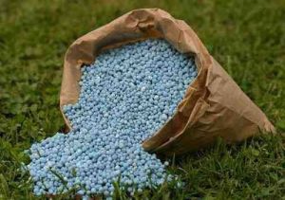
- Для гарного врожаю в ґрунти необхідно внести азот, фосфор і калій. Ці речовини є в таких мінеральних добривах: аміачна селітра (35% азоту), суперфосфат (15% фосфору), калійна сіль (30% калію). Визначте дозу внесення цих добрив, якщо кожної діючої речовини потрібно 50 кг на 1 га.
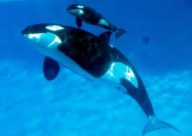
- Білий ведмідь важить 700кг, а маса бурого ведмедя становить 43% маси білого ведмедя. Обчислити масу бурого ведмедя.
- Маля кита споживає за добу 300кг молока, в якому білки складають 12%, жири - 22%, а молочний цукор – 2%. Скільки кг жирів, білків і цукру споживає маля кита за добу? За місяць?
- Площа України 60,4 млн. га, сільськогосподарські угіддя 42,4млн.га. Який відсоток становлять сільськогоспо-дарські угіддя?

Цікаві факти

- Україна разом із Росією займають в світі 1 місце за кількістю курців – 34% населення.

- Сигарета – це справжня хімічна фабрика, де відбувається суха перегонка тютюну за температури 700^{о}С – 800^{о}С, у наслідок чого утворюється близько 4000 хімічних речовин, 200 з яких – отрути, а 30 спричиняють рак.

- Тютюновий дим у 4 рази шкідливіший, ніж гази з вихлопної труби автомобіля. Одна викурена цигарка забирає з організму 25 мг вітаміну С
(1 апельсин).

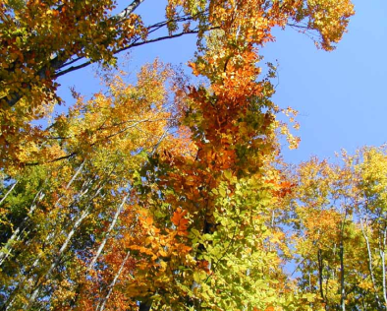
1.3. 6 клас. Відношення і пропорції
- Один гектар лісу (20-річного віку) поглинає за рік 9,35т вуглекислого газу і виділяє 8,2т кисню, який забезпечує дихання 200 людей. Скільки кілограмів кисню потрібно на рік для дихання учням 6 А класу? (в класі 30 учнів).
- 1 га лісу може поглинути за 1 рік стільки вуглекислого газу, скільки його видихає за цей час 200 людей. В нашому місті проживає 200000 жителів. Скільки необхідно зелених насаджень в нашому місті?
- 1 кг нафти утворює плівку на морській поверхні площею до 1 га і таким чином може привести до загибелі до 100 млн. личинок риб. Під час катастрофи танкера «Торрі Канйон» в море вилилося 100 тис. кг нафти. Скільки загинуло личинок риби?
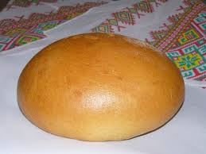
- В 100 г пшеничного хліба міститься 0,27 мг вітаміну В₁, в 300 г помідорів – 0,18 мг, а в 200г вершкового масла – 0,3 мг. Визначити мінімальну необхідну масу кожного продукту окремо для добової потреби в даному вітаміні, що становить для підлітка 1,3 мг.
- Відомо, що в 100 г яловичої печінки міститься 8,2мг вітаміну А, а добова норма вітаміну А для підлітка – біля 500 мкг. Скільки грамів печінки становить добова норма?
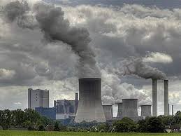
- Один із засобів захисту навколишнього середовища є розсіювання шкідливих речовин за допомогою високих труб. Відомо, що димова труба висотою 100 метрів дає змогу розсіювати шкідливі речовини в радіусі до 20км. Визначити радіус розсіювання речовин, якщо висота труби: а) 50 метрів; б) 80 метрів.
- Організм людини засвоює 99% цукру, який вживається з їжею. За місяць учень спожив 2500 г цукру. Скільки цукру засвоїв його організм?

- Вторинна переробка 1 т паперу зберігає близько 30000 л води і 6 т деревини. Підрахуйте, скільки збережеться води і деревини, якщо ви здасте 40 кг макулатури?
- У 1000 г коров’ячого молока містить добову норму потреби вітаміну В₂ для підлітка, що становить 1,5мг. Скільки міліграмів цього вітаміну міститься в 100 г сиру, якщо вміст В₂ в ньому в два рази більше, ніж у молоці?
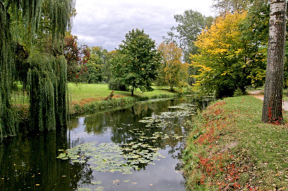
- Підраховано, що для нормального проживання в промисловому місті на кожного жителя необхідно мати 25м² зелених насаджень. Яка повинна бути площа зелених насаджень в м. Біла Церква, якщо в ньому проживає близько 200000 людей?
- До найважливіших проблем природокористування належить правильне використання природних ресурсів. Щохвилини у світі знищується близько 12га лісів, 12га продуктивних земель перетворюється на пустелю. Щосекунди внаслідок ерозії втрачають понад 18т верхнього ґрунтового горизонту. Яка площа лісів, продуктивних земель, ґрунтів зникає за 1 год., за добу, за місяць?
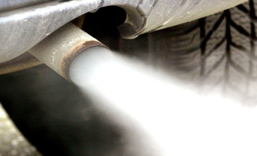
- Автомобіль дістає енергію для руху від згоряння суміші бензину з киснем, що є в повітрі. Для згорання 1 кг бензину потрібно 3,46 кг кисню. 1 кг повітря містить 0,21 кг кисню. Маса 1 л бензину – 0,75 кг, а в 1 м³ повітря – 1,29 кг. Скільки м³ повітря використовує автомобіль для згорання 1 л бензину?
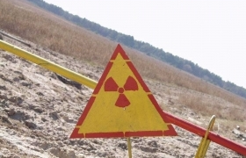
- Внаслідок аварії на ЧАЕС було забруднено 5млн.га землі. Сільськогосподарські угіддя становили 3.5млн.га. Скільки сільськогосподарських угідь було забруднено у відсотковому еквіваленті?
- 10м³ повітря важить 13кг. Скільки важить повітря в кімнаті, довжина якої – 4,2м, ширина – 5,3м і висота – 2,6м?
- Садовий вар для змазування пошкоджень на деревах складається з каніфолі, бджолиного воску та сала у відношенні 4:2:1. Скільки треба взяти цих речовин , щоб приготувати 4,2 кг вару?
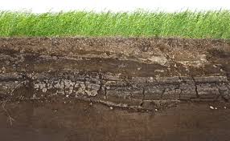
- Для утворення шару ґрунту товщиною 2,5см потрібно 25 років. Якої товщини може утворитися шар ґрунту за 1000 років, якщо врахувати, що відбувається тільки відтворення, без урахування наслідків природньої ерозії?
- Вага шпака відноситься до ваги жайворонка як 5,5:2, а вага ластівки становить 75% ваги жайворонка і на 7 г легше за неї. Визначити вагу цих птахів.
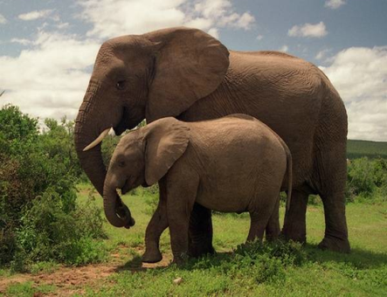
- Слоненя при народженні має зріст 1м і вагу 90 кг. Вага дорослого слона 5т, а зріст – 3,5м. Знайти відношення зросту та ваги слоненяти до росту та ваги дорослого слона і виразити у відсотках.

Цікаві факти
- Сьогодні на Землі під загрозою знищення опинилося близько 25000 видів рослин.

- Щодня на планеті зникає від 1 до 10 видів тварин, щотижня – мінімум один вид рослин.

- Сьогодні в Африці кількість великих ссавців становить лише 10% тієї, що була там 100 років тому.

- 99% живих істот, що жили на Землі, вимерли.
- Тварина з найбільшим мозком по відношенню до тіла - мураха.

- За останні 4 000 років не була одомашнена жодна нова тварина.

- Кріт може за одну ніч прорити тунель довжиною 76 метрів.

- Згідно з прогнозом науковців, якщо не докладати зусиль для скорочення викидів парникових газів, то у 2100 році глобальна температура зросте на 4C порівняно із доіндустріальними показниками.
За такого сценарію 34% видів тварин і 57% видів рослин втратять понад половину свого природного середовища.

- Науковці вважають, що скорочення темпів глобального потепління до 2⁰C дозволить виграти час - до 40 років, протягом якого рослини і тварини зможуть пристосуватися до потепління на 2 градуси.

1.4. 6 клас. Побудова діаграм
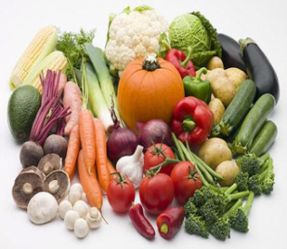
- Дієтологи вважають, що для нормального розвитку дитини щомісяця потрібно: жирів тваринних – 900г, молока – 15,21л, м’яса – 5кг, овочів – 9,3кг, фруктів – 9кг, риби – 1,8кг, цукру – 3кг, сиру – 300 г, сиру твердого – 1,5кг, яєць – 3 шт. Виконати відповідні перетворення і побудувати стовпчасту діаграму.
- 70% земельних ресурсів світу становлять малопродуктивні землі, 20% зайняті під випаси і сіножаті, і тільки 10% використовують для виробництва сільськогосподарських культур. Побудувати кругову діаграму.
- Побудувати кругову діаграму розташування лісів на Україні, якщо вони розміщені так: 40% припадає на Полісся, 25% - на лісостеп, 22% - на Карпати, 10% - на степ, 5% - на Крим.
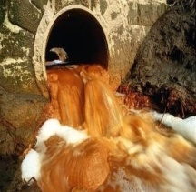
- Найбільше неочищених стічних вод скидають міста: Маріуполь – 253,8млн.м³, Дніпропетровськ – 188млн.м³, Запоріжжя – 65млн.м³, Київ – 29млн.м³. Причина – застаріле устаткування, а то й відсутність очисних споруд. Побудувати діаграму.
- Медичні статистичні дані свідчать, що з кількох мільйонів обстежених жителів України хворих серед дорослого населення в середньому близько 70%, серед дітей – 60%, а серйозних хворих – 50%. Побудувати кругову діаграму.
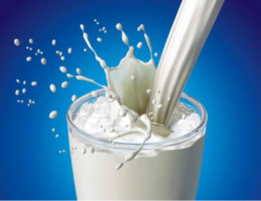
- Склад коров’ячого молока: вода – 87%, молочний цукор – 5%, жири – 4%, білки - 3%, мінеральні речовини – 1%. Побудувати діаграму.
- Рекомендоване відношення ягідних культур для промислових садів західної частини України: чорна смородина – 30%, аґрус – 10%, малина – 15%, червоні порічки – 15%, полуниця – 15%, суниця – 10%, горобина чорноплідна 5%. Побудувати діаграму.
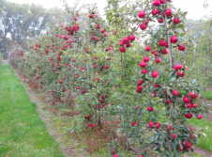
- У яблуневих садах рекомендовано мати яблуні: зимових сортів – 67%, осінніх сортів – 25%, ранніх літніх сортів – 8%. Побудувати діаграму.
- Побудуйте стовпчасту діаграму найбільших лиманів і озер України за такими даними: Дніпровський лиман має площу 360км², озеро Сасик – 210км², Молочний лиман – 170 км², Тілігульський лиман - 160 км², озеро Ялпуг – 150 км².
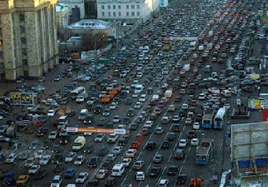
- У містах України спостерігається такий стан викидів в атмосферу через роботу транспорту: у Євпаторії - 91%, в Ялті – на 3% менше, у Луцьку - на 8% менше, ніж у Євпаторії, у Львові – 79%, а в Києві - 77%. Побудуйте діаграму шкідливих викидів у атмосферу в різних містах України.
- Лікарі рекомендують добову потребу в їжі розподілити на 4 частини: перший сніданок – 25%, другий сніданок – 15%, обід - 45%, вечеря – 15%. Побудуйте стовпчасту та кругову діаграми розподілу добової норми їжі.
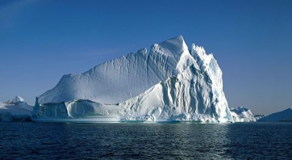
- Здатність природних водойм до самоочищення (періодичність природного очищення):

- світовий океан – 2500 років;
- підземні води – 1400 років;
- полярні льодовики – 9700 років;
- гірські льодовики – 1600 років;
- підземний лід районів вічної мерзлоти – 10000 років.
Побудувати діаграму самоочищення водойм.
- Під час спалювання 1000л палива карбюраторний двигун викидає: 200 кг оксиду карбону, 25кг вуглеводів, 20кг оксидів нітрогену, 1 кг оксидів сульфуру, 1 кг сажі. З огляду на це зрозуміло, як гостро стоїть питання створення екологічно чистого транспорту. Побудуйте стовпчасту діаграму для порівняння шкідливих викидів.
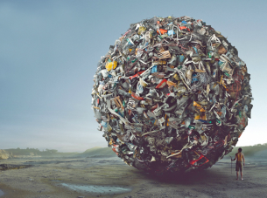
- Накопичення відходів небезпечне для людства, оскільки у відходах зростає частка матеріалів, які дуже повільно руйнуються в довкіллі:
- скло зберігається до 1000 років;
- пластмаса – 500 років;
- поліетилен – 200 років;
- консервні металеві бляшанки – 100 років;
- папір – 10 років.
Побудуйте діаграму.
- Структура світового енергоспоживання: вугілля – 28%, нафта – 33%, газ – 18%, гідроенергія – 6%, ядерна енергія – 4%, нетрадиційні джерела – 0,4%. Побудуйте стовпчасту діаграму світового споживання енергії.
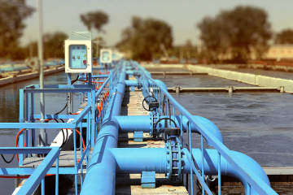
- У великих містах світу питоме водоспоживання сьогодні таке (л/добу): Нью-Йорк – 600, Париж – 500, Москва – 400, Київ – 333, Лондон – 263. Для порівняння: в країнах, що розвиваються (Центральна Африка, Близький Схід), цей показник становить лише 10-15л/добу. Побудуйте стовпчасту діаграму для порівняння водоспоживання в містах.
- 20кг макулатури зберігає одне дерево, 1т – 0, 5га лісу середнього віку. Відсоток переробки макулатури:
Японія – 50%;
Швеція – 40%;
Латинська Америка – 32%;
США – 29%;
Країни Африки – 17%;
Росія – 19%.
Побудуйте стовпчасту діаграму для порівняння переробки макулатури різними країнами.

- Шум здебільшого не розглядають як екологічну проблему. Статистика свідчить, що кількість людей, які страждають внаслідок шуму, дуже велика (допустима норма шуму – 80дб). Рівні шуму:
Повни тиша – 1-20дб
Легке шелестіння листя – 30дб
Тихі міські райони
між 2-ою та 4-ою годинами ранку – 40дб
Спокійне спілкування у приміщенні – 50дб
Легковий автомобіль, що працює – 50-60дб
Легковий автомобіль зі швидкістю 50км/год – 60-80дб
Вантажний автомобіль зі швидкістю50км/год – 78-92дб
Мотоцикл зі швидкістю 50км/год – 75-100дб
Поїзд зі швидкістю 100км/год – 100дб
Швидкісний поїзд зі швидкістю 300км/год - 110дб
Реактивний літак на зльоті – 110дб.
Виберіть 5 чинників шуму (найбільш характерні для вашого життя) і побудуйте стовпчасту діаграму.
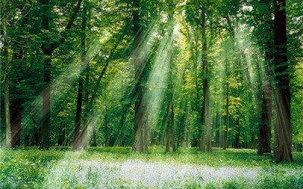
- Побудуйте діаграму розміщення лісів на Україні, якщо 40 % лісів припадає на Полісся, 25 % - на лісостеп,
22 % - на Карпати, 10 % - на степи, 3 % - на Крим.

- Рослини під час росту активно забирають з ґрунту азот. Якщо цей процес не контролювати і не вносити азотні добрива, то дуже швидко ґрунти виснажуються. Побудуйте стовпчасту діаграму використання рослинами азоту з ґрунту, якщо : жито озиме потребує 31 кг, пшениця озима - 37 кг, льон - 80 кг, картопля - 6,2 кг азоту. Умова задачі допоможе визначити, яку культуру після збору врожаю треба висівати наступного року на цю площу, щоб зберегти родючість ґрунту і економно використати добрива.
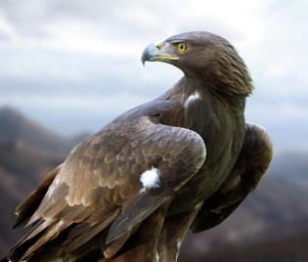
- Качки можуть літати на висоті до 800м, журавлі до 900м, ластівки до 2000м, а орли до 3000м. За цими даними накреслити лінійну діаграму.

- Площа лісів становить 20% площі України, лісостепу -34%, степу-40%. Побудувати діаграму.
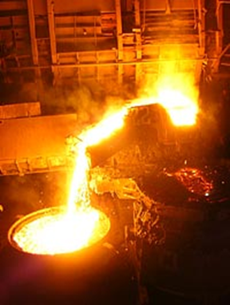
- Для одержання 1т сталі потрібно 6т сировини: 3т залізної руди, 1,5т вугілля, 1т марганцю, 0,5т вапняку і 200куб. води. Побудувати діаграму складу сировини для виготовлення 1т сталі.

Цікаві факти

- Кількість людей, які мають потребу в чистій воді, досягла 1,5 млрд. і продовжує зростати.

- Середньостатистичний європеєць витрачає 500 л прісної води за добу, а мешканець Центральної Африки – 8 л; дефіцит прісної води стає дедалі гострішим у всьому світі.

- Кількість людей, що голодували на планеті в 1970 р. становила 460 млн., у 1990 р. – 550 млн., а на початку ХХІ ст. – досягне 650 млн. чоловік.

- Озонова оболонка, розміщена на висоті 20-30 км, захищає життя на планеті від жорсткого ультрафіолетового випромінювання. Типова твердопаливна ракета, піднімаючись на висоту 50км, викидає в атмосферу:
- 378т оксидів карбону;
- 346т пари води;
- 187т хлору та його сполук;
- 177т оксиду алюмінію у вигляді тонкого аерозолю;
- 166т водню;
- 7т оксидів нітрогену.
За один політ знищується до 10млн.т озону (всього його в земній атмосфері близько 3 млрд.т).

Список використаних джерел

- Березіна О.В. Формування навичок здорового способу життя у дітей та підлітків. Навчально-методичний посібник / О.В.Березіна, С.В.Кириленко та інші. – Київ. : «Діалог», 2003. – 284с.
- Білявський Г.О. Основи екологічних знань. Пробний масовий підручник для учнів учнів 10-11 класів середніх загальноосвітніх закладів / Г.О.Білявський, Р.С.Фурдуй, І.Ю.Костіков. – Київ. : «Либідь», 2000. – 334с.
- Істер О.С. Математика. Підручник для 5 класу загальноосвітніх навчальних закладів / О.С.Істер. - Київ. : «Генеза», 2013. – 365с.
- Корінь Г. Екологічні задачі як засіб реалізації міжпредметних зв’язків // Математика в сучасній школі. – 2012. - №11-12. – С.15-20.
- Кулініч О. М. Уроки природознавства. Метод. пос. для вчит. - 6 клас. / О.М.Кулініч, А.Й.Басюк. – Вінниця, 2006. - 150 с.
- Шафігуліна Л.Р. Математика 5-9 класи. Проблемне і ігрове навчання / Л.Р.Шафігуліна. – Волгоград. : «Учитель», 2013. – 89с.
- Янченко Г.М. Математика. Підручник для 6 класу. / Г.М.Янченко, В.Р.Кравчук – Тернопіль. : «Підручники та посібники», 2006. – 272с.
- www.studsell.com|view|43172|20000

